Министерство образования
Учреждение образования
«Белорусский государственный университет информатики и радиоэлектроники»
Факультет компьютерного проектирования
Кафедра инженерной психологии и эргономики

Отчет по лабораторной работе №6
«CSS свойства для быстрого создания сложных и гибких макетов»

Выполнил: Михович И.С.
Студент группы 310902
Проверила: Швед Е. И.

Минск 2025
Цель работы – Освоить позиционирование элементов при помощи свойства flex.

Листинг кода:
EVT_lab6.html

<!DOCTYPE html>
<html lang="en">
<head>
<meta charset="UTF-8">
<meta http-equiv="X-UA-Compatible" content="IE=edge">
<meta name="viewport" content="width=device-width, initial-scale=1.0">
<link rel="stylesheet" href="style.css">
<title>Flex</title>
</head>
<body>
<header>
<h1>Изучаем flexbox</h1>
</header>
<div class="arc-cont">
<article class="arc">
<h2>1</h2>
<p>Lorem ipsum, dolor sit amet consectetur adipisicing elit. Dicta, perspiciatis quo praesentium harum quibusdam nostrum aliquam voluptates ullam aliquid, dolor consectetur expedita, nisi mollitia reiciendis deleniti sit natus quos est.
</p>
</article>
<article class="arc">
<h2>2</h2>
<p>Lorem ipsum, dolor sit amet consectetur adipisicing elit. Dicta, perspiciatis quo praesentium harum quibusdam nostrum aliquam voluptates ullam aliquid, dolor consectetur expedita, nisi mollitia reiciendis deleniti sit natus quos est.
</p>
</article>
<article class="arc">
<h2>3</h2>
<p>Lorem ipsum, dolor sit amet consectetur adipisicing elit. Dicta, perspiciatis quo praesentium harum quibusdam nostrum aliquam voluptates ullam aliquid, dolor consectetur expedita, nisi mollitia reiciendis deleniti sit natus quos est.
</p>
</article>
<div style="display: flex; flex-direction: row-reverse; ">
<div class="arc-c" >
<article class="arc2">
<h2>4</h2>
<p>Lorem ipsum, dolor sit amet consectetur adipisicing elit. Dicta, perspiciatis quo praesentium harum quibusdam nostrum aliquam voluptates ullam aliquid, dolor consectetur expedita, nisi mollitia reiciendis deleniti sit natus quos est.
</p>
</article>
<article class="arc2">
<h2>5</h2>
<p>Lorem ipsum, dolor sit amet consectetur adipisicing elit. Dicta, perspiciatis quo praesentium harum quibusdam nostrum aliquam voluptates ullam aliquid, dolor consectetur expedita, nisi mollitia reiciendis deleniti sit natus quos est.
</p>
</article>
<article class="arc2">
<h2>6</h2>
<p>Lorem ipsum, dolor sit amet consectetur adipisicing elit. Dicta, perspiciatis quo praesentium harum quibusdam nostrum aliquam voluptates ullam aliquid, dolor consectetur expedita, nisi mollitia reiciendis deleniti sit natus quos est.
</p>
</article>
</div>
<div style=" display: flex; flex-wrap: wrap; justify-content: center; ">
<article class="arc3">
<h2>7</h2>
<p>Lorem ipsum, dolor sit amet consectetur adipisicing elit. Dicta, perspiciatis quo praesentium harum quibusdam nostrum aliquam voluptates ullam aliquid, dolor consectetur expedita, nisi mollitia reiciendis deleniti sit natus quos est.
</p>
</article>
<article class="arc3">
<h2>8</h2>
<p>Lorem ipsum, dolor sit amet consectetur adipisicing elit. Dicta, perspiciatis quo praesentium harum quibusdam nostrum aliquam voluptates ullam aliquid, dolor consectetur expedita, nisi mollitia reiciendis deleniti sit natus quos est.
</p>
</article>
<article class="arc3">
<h2>9</h2>
<p>Lorem ipsum, dolor sit amet consectetur adipisicing elit. Dicta, perspiciatis quo praesentium harum quibusdam nostrum aliquam voluptates ullam aliquid, dolor consectetur expedita, nisi mollitia reiciendis deleniti sit natus quos est.
</p>
</article>
<article class="arc3">
<h2>10</h2>
<p>Lorem ipsum, dolor sit amet consectetur adipisicing elit. Dicta, perspiciatis quo praesentium harum quibusdam nostrum aliquam voluptates ullam aliquid, dolor consectetur expedita, nisi mollitia reiciendis deleniti sit natus quos est.
</p>
</article>
</div>
</div>
</div>

</body>
</html>

style.css

html {
font-family: sans-serif;
}

body {
margin: 0;
}

header {
background: rgb(52, 206, 142);
height: 100px;
}

h1 {
text-align: center;
color: white;
line-height: 100px;
margin: 0;
}

article {
padding: 10px;
margin: 10px;
background: rgba(16, 233, 215, 0.178);
}

.arc-cont {
display: flex;
flex-wrap: wrap;
justify-content: center;
}

.arc-c{
flex-direction: column-reverse;
align-items: flex-end;
display:flex ;
flex: 0 0 calc(33.333333%);
}

.arc2 {

flex-grow: 0;
flex-shrink: 1;
}

.arc {
flex: 0 0 calc(25%);
flex-grow: 1;
flex-shrink: 1;
}

.arc3{
flex: 0 0 calc(44%);
flex-grow: 1;
flex-shrink: 1;
}

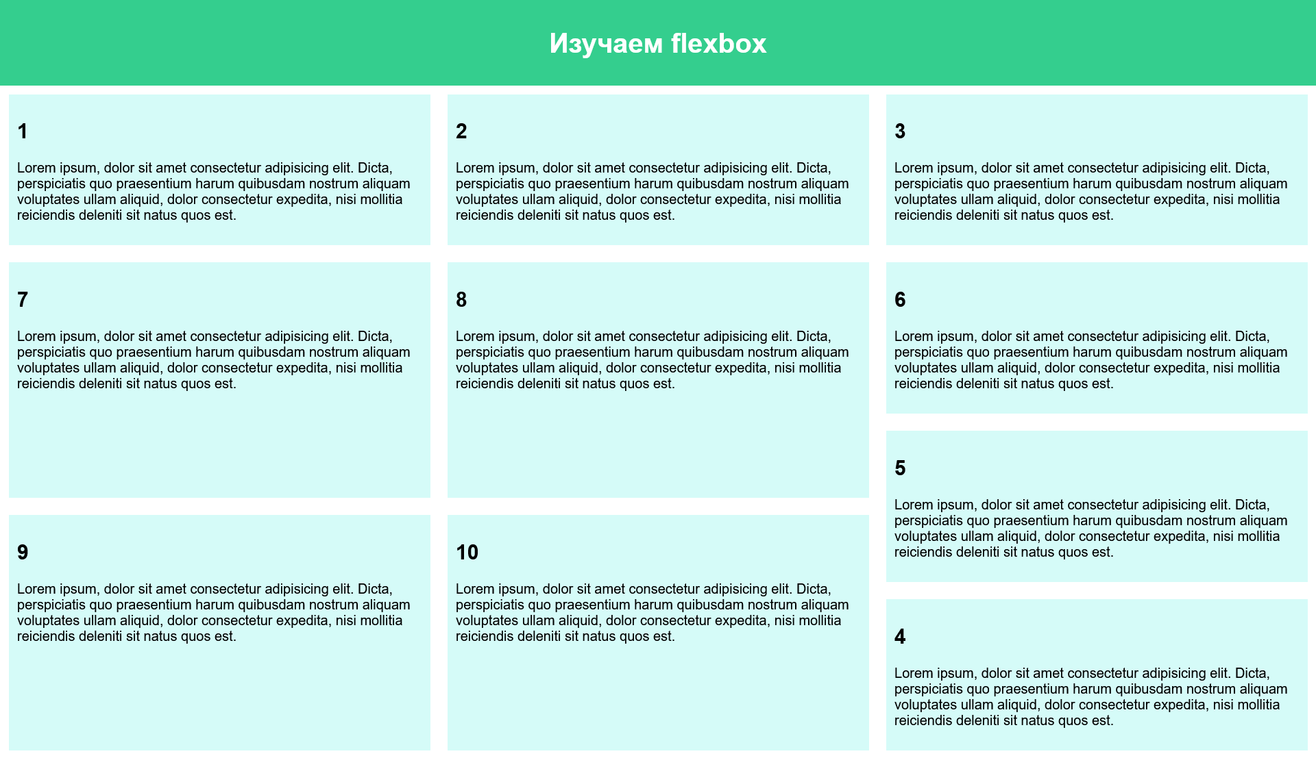

Рисунок 1 — Результат выполнения программы

Вывод: в результате выполнения лабораторной работы мы освоили позиционирование элементов при помощи свойства flex.

Ответы на контрольные вопросы:
1 Что такое Flexbox, и для чего он используется в разработке веб-страниц?
Flexbox (Flexible Box Layout) – это CSS-модуль, предназначенный для создания гибких и удобных в управлении макетов. Он помогает выравнивать, распределять элементы внутри контейнера, даже если их размеры или количество неизвестны заранее.

2 Что определяет свойство display: flex, и как оно влияет на дочерние элементы?
Flex-контейнер — это элемент, у которого задано свойство display: flex. Все дочерние элементы этого контейнера становятся flex-элементами.

3 Как работает свойство flex-direction, и какие значения оно принимает?
Свойство flex-direction определяет направление главной оси, по которой будут располагаться элементы.
− row – горизонтально (по умолчанию).
− row-reverse – горизонтально, но в обратном порядке.
− column – вертикально.
− column-reverse – вертикально, но в обратном порядке.

4 В чём разница между значениями space-between, space-around и space-evenly у свойства justify-content?
Значение space-around создает одинаковые отступы со всех сторон, при этом отступы по краям контейнера меньше, чем отступы между элементами. Значение space-between ставит первый и последний элементы у краев и равномерно распределяет пространство между ними. Значение space-evenly создает одинаковые отступы между элементами и по краям контейнера.

5 Какое значение свойства align-items задаёт растягивание элементов по высоте?
Значение stretch задаёт растягивание элементов по поперечной оси.

6 В каких ситуациях используется flex-wrap, и чем отличаются значения wrap и wrap-reverse?
Свойство flex-wrap используется для переноса элементов на новую строку в случае нехватки места на одной строке. Значение wrap создаёт новую строку под старой строкой, а wrap-reverse — над ней.

7 Как свойства flex-grow, flex-shrink и flex-basis влияют на размер flex-элементов?
Свойство flex-grow определяет, как элемент растёт относительно других. Свойство flex-shrink определяет, как элемент сжимается относительно других. Свойство flex-basis указывает начальный размер элемента до его масштабирования.

8 Что делает свойство align-self, и как оно отличается от align-items?
Свойство align-self переопределяет выравнивание по высоте для одного элемента, а свойство align-items — для всех элементов строки.

9 Чем отличается свойство align-content от align-items, и когда оно применяется?
Свойство align-content применяется, если элементы не вмещаются на одну строку, и выравнивает эти строки. Свойство align-items выравнивает элементы внутри строки.

10 Как использовать сокращённое свойство flex-flow, и какие параметры оно объединяет?
Свойство flex-flow объединяет параметры свойств flex-direction и flex-wrap.
.container {
flex-flow: [значение flex-direction] [значение flex-wrap];
}

